1. Texas Instruments má na
2. <http://webench.ti.com>
3. nástroj na návrh spínaných zdrojů:
4. 
5. Zadáme požadované parametry do
6. 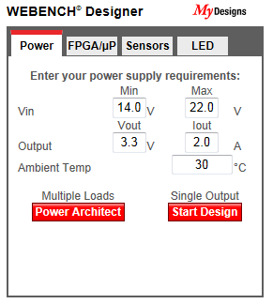
7. stiskneme Start Design.
8. Dostaneme bezpočet vyhovujících řešení s různými jejich integravanými obvody, s různými velikostmi tišťáku, cenami, ...
9. 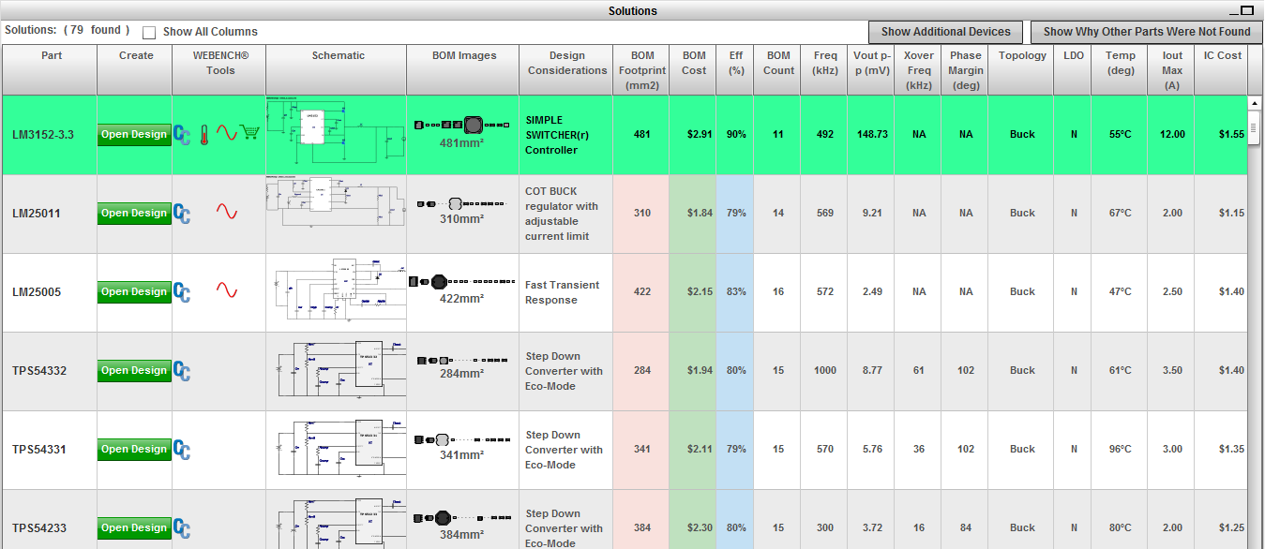
10. Jedno z řešení vybereme a dostaneme podrobnosti:
11. 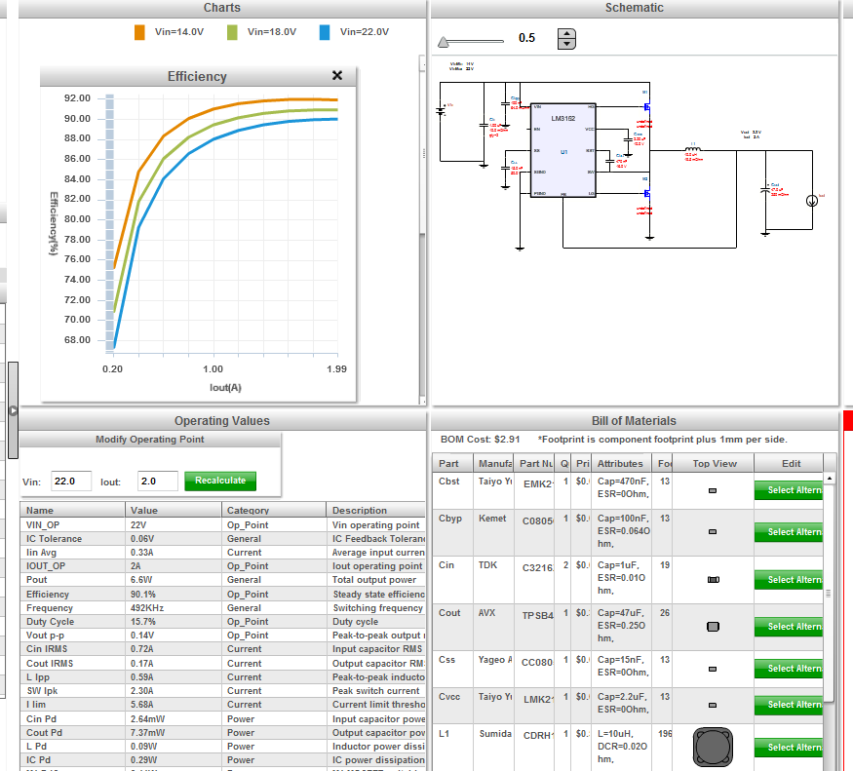
12. Podrobné schéma:
13. 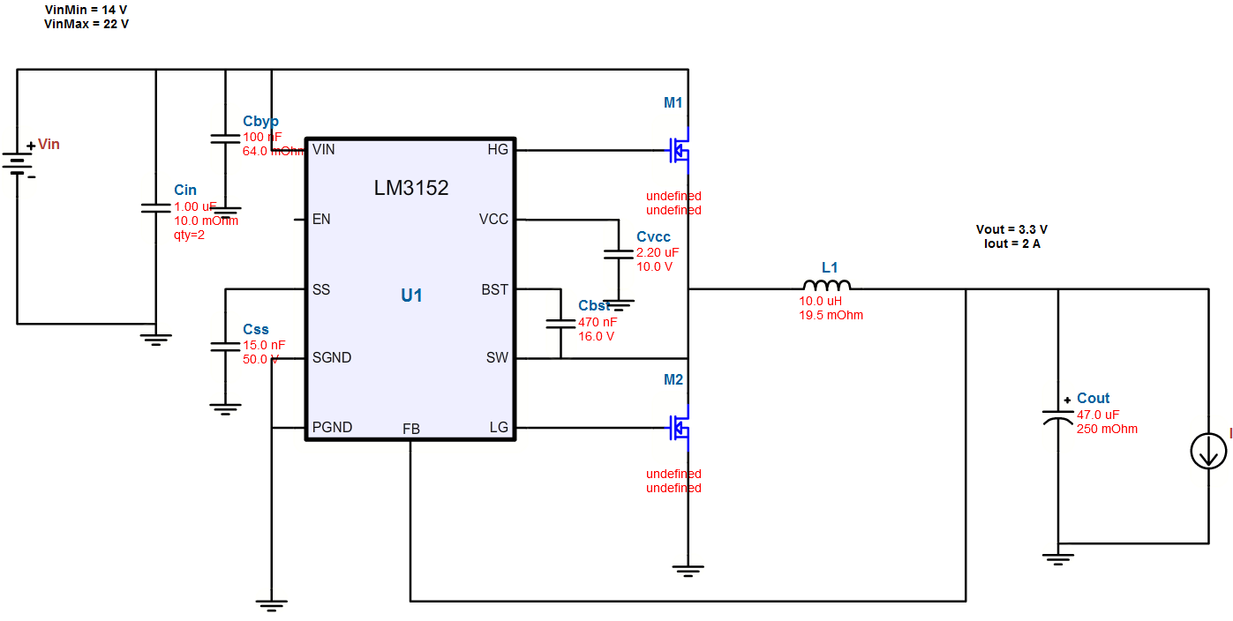
14. Rozpiska součástí:
15. 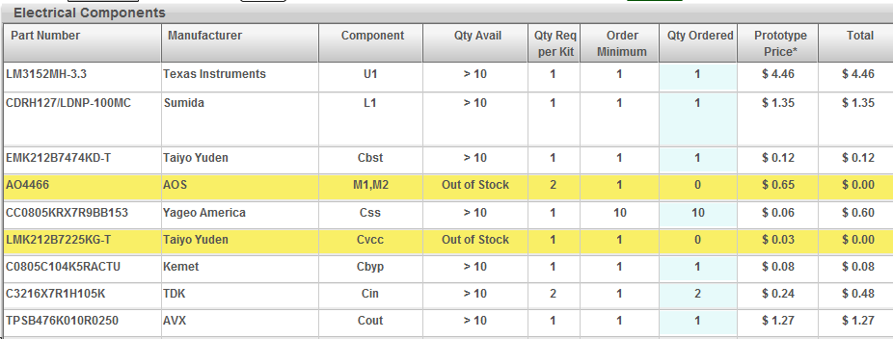

A dokonce tam někde musí být navržený tišťák. Při dřívějších pokusech jsem ho viděl, teď ho nemohu najít. Nebo ten tišťák možná je už za peníze.

Nevyžaduje to žádnou instalaci, jede to jen on-line. Kdesi na začátku si to vyžádá přihlášení nebo registraci, ale to je jen formalita.

Poznámka:

V tomto zapojení mají místo té diody s anodou na zem další spínací tranzistor, který je spínán v protifázi s tím hlavním. Bude to výhodnější energeticky – sepnutý tranzistor může mít menší úbytek napětí než dioda v propustném směru. Další výhody je možno získat šikovným časováním tohoto tranzistoru.